ПОМОЖЕМ ПТИЦАМ
Вот и зима пришла. Пришла вовремя. Ну может только на один день задержалась: второго декабря выпал снежок. И покрыл землю, деревья, дома белоснежным одеялом. Стало красиво, нарядно и светло! Но не всем радостно. Вместе с зимой и снегом наступили тяжёлые времена для зимующих птиц.
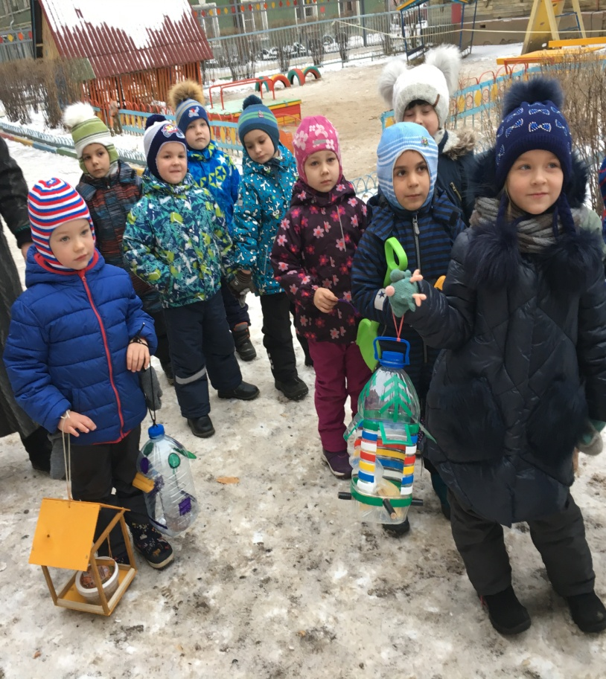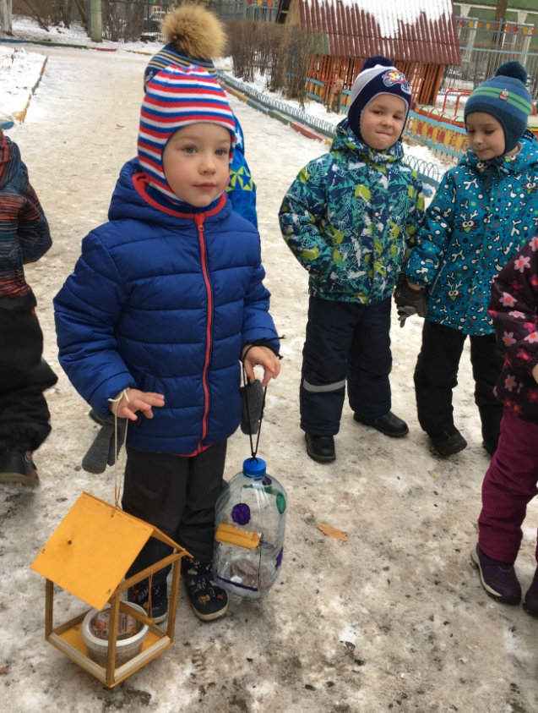
Наши ребята не оставят птиц в беде! Вместе с родителями они сделали кормушки и сегодня, 5 декабря, вместе с воспитателями развесили их по территории всего детского сада.
Не остались в стороне и дети нашей группы! Максим Березин вместе с дедушкой сделал кормушку. И даже две! Одна – деревянная, а другая в умелых руках появилась из обыкновенной пластиковой банки! Вот такие чудеса! Максим не просто наблюдал за работой деда, но и активно помогал. Об этом он рассказывал ребятам.

Кормушки развешаны. Дети аккуратно насыпают зерно, семечки и крошки хлеба.
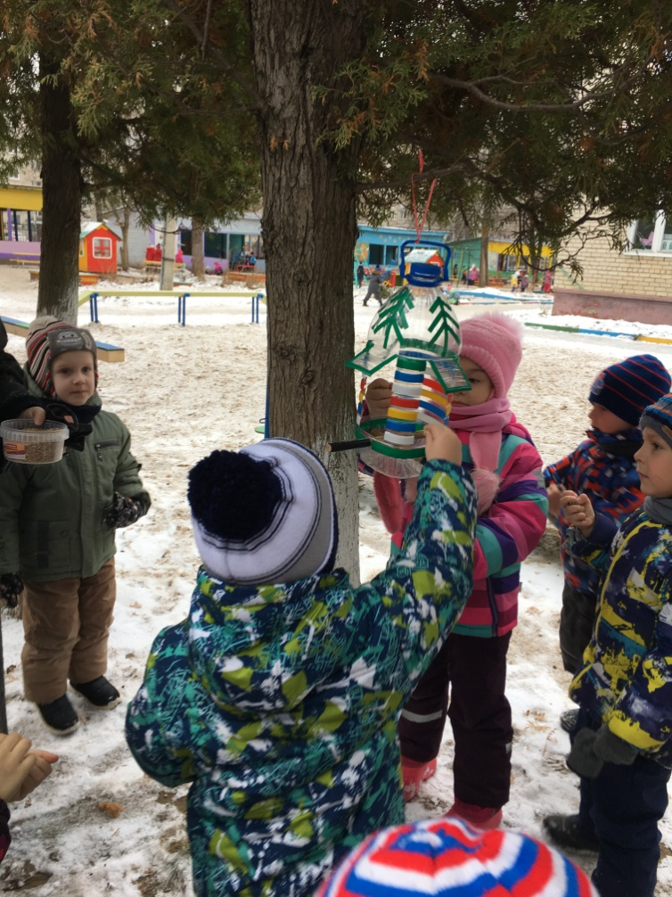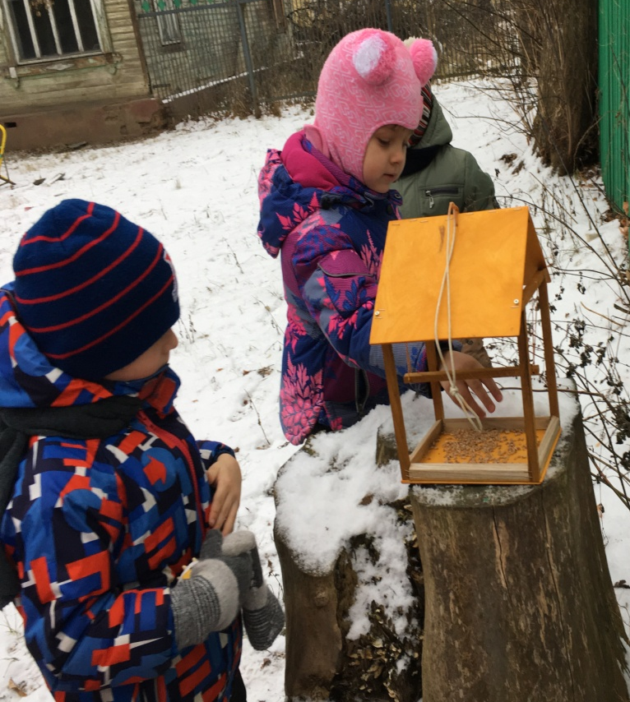
Пока никто не появился. Наверное, птицы ещё не обнаружили новые зимние столовые. Ну ладно. Будем ждать пернатых гостей и следить, чтобы в кормушках всегда была еда.

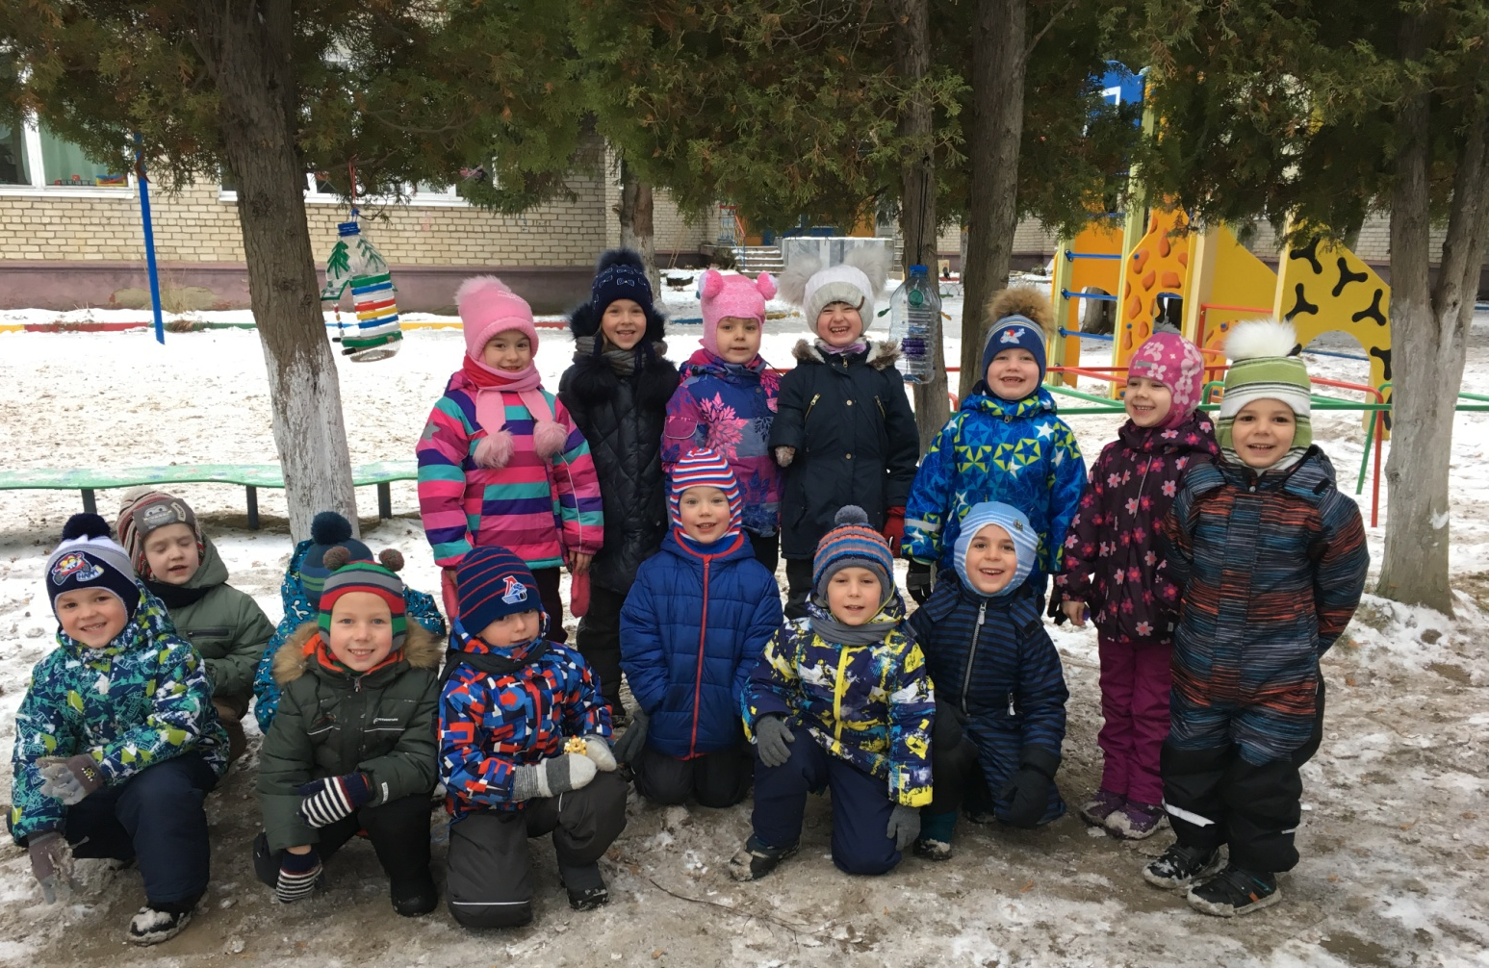
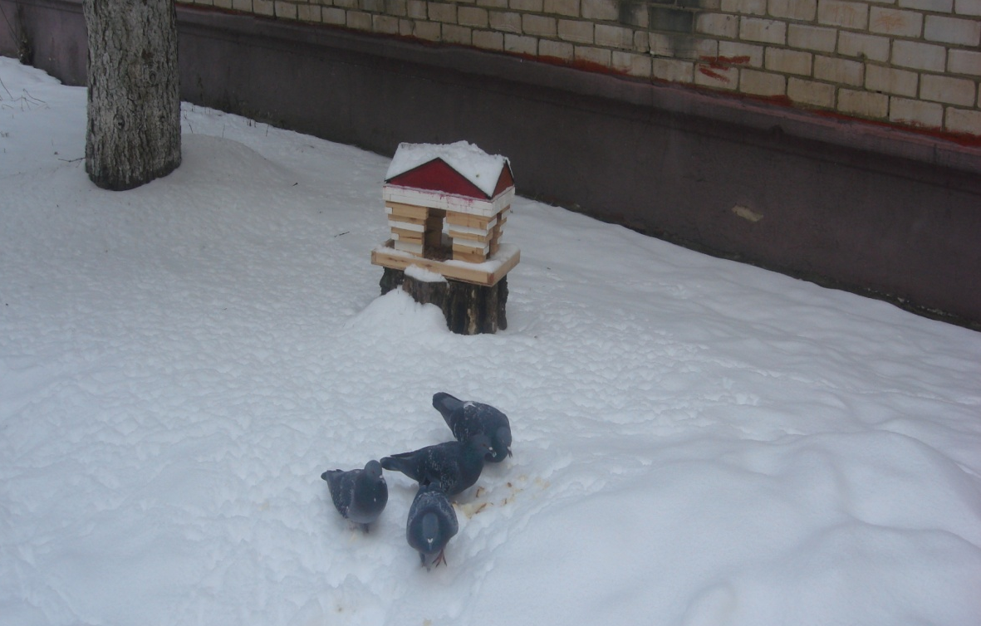
А пока птицы находят корм в старых кормушках у большой ели.

Вот такие у нас новости.
Ну всё. Пока! До новых встреч!

